**METEOROLOGIE A KLIMATOLOGIE**

**Klimatologické indexy**

**ZADÁNÍ**

Pro zadané stanice ze světa vypsat roční chod teploty vzduchu a srážek a početně či graficky zpracovat následující charakteristiky:

Pluviometrický koeficient – hodnocení ročního rozdělení srážek

Hodnocení kontinentality/oceanity klimatu

- Index termické kontinentality

- Index ombrické kontinentality

- Doba polovičních srážek (srážkový poločas)

- Poloha těžiště srážek

**VYPRACOVÁNÍ:** Zadané úkoly jsem zpracoval pro tyto klimatologické stanice:

Tromso-Langnes (69° 41´), Lvov (49° 49´), Zugspitze (47° 25´).

Tyto stanice se nacházejí v různých částech Evropy a také se liší jejich nadmořskými výškami.

Předpoklady (formulace hypotézy):

Tromso-Langnes se nachází na severozápadním pobřeží Norska, lze tedy předpokládat minimální nadmořskou výšku ve srovnání s oceánem. Klima zde tedy bude pravděpodobně silně oceanické. Klima také ovlivňuje fakt, že se toto město nachází za polárním kruhem (66,5°) a s tím související jevy polárních dní a nocí po určitou část roku.

Lvov se nachází na Ukrajině, v nadmořské výšce asi 290 m.n.m, lze tedy zde očekávat spíše kontinentální charakter klimatu.

Zugspitze je nejvyšší hora Německa a tyčí se do výšky téměř 3000 m.n.m., je zde tedy veliké převýšení ve srovnání s předešlými stanicemi, navíc se jedná o horu ve velehorách – Alpách, proto se dá očekávat, že se na této stanici budou projevovat jisté zvláštnosti typické pro pohoří, jako např. anemoorografický efekt, a sním související veliké množství srážek a současně silný vítr.

Tab. 1.: Průměrné měsíční teploty [°C] ve vybraných stanicích v období let 1961 – 1990

|  |  |  |  |  |  |  |  |  |  |  |  |  |  |
| --- | --- | --- | --- | --- | --- | --- | --- | --- | --- | --- | --- | --- | --- |
| **STANICE** | **I** | **II** | **III** | **IV** | **V** | **VI** | **VII** | **VIII** | **IX** | **X** | **XI** | **XII** | **I-XII** |
| **Tromso-Langnes** | -3,8 | -3,7 | -2,3 | 0,7 | 5,1 | 9,2 | 11,8 | 10,9 | 6,2 | 3,2 | -0,6 | -2,7 | 2,9 |
| **Lvov** | -4,6 | -3,1 | 1,2 | 7,7 | 13,2 | 16,1 | 17,3 | 16,8 | 13,1 | 8 | 2,5 | -1,9 | 7,2 |
| **Zugspitze** | -11 | -11 | -10 | -7,5 | -3,1 | -0,1 | 2,2 | 2,2 | 0,5 | -2,1 | -7,1 | -9,7 | -4,8 |

(Data: Climatological normals (CLINO) for the period 1961-1990. WMO, Geneva, 1996, 768 s.)

Tab. 2.: Průměrné měsíční množství srážek [mm] ve vybraných stanicích v období let 1961 – 1990

|  |  |  |  |  |  |  |  |  |  |  |  |  |  |
| --- | --- | --- | --- | --- | --- | --- | --- | --- | --- | --- | --- | --- | --- |
| **STANICE** | **I** | **II** | **III** | **IV** | **V** | **VI** | **VII** | **VIII** | **IX** | **X** | **XI** | **XII** | **I-XII** |
| **Tromso-Langnes** | 92 | 86 | 69 | 61 | 46 | 55 | 73 | 79 | 100 | 129 | 105 | 105 | 1000 |
| **Lvov** | 42 | 43 | 43 | 51 | 77 | 98 | 102 | 76 | 58 | 47 | 46 | 57 | 740 |
| **Zugspitze** | 189 | 154 | 186 | 199 | 172 | 185 | 183 | 170 | 115 | 109 | 158 | 184 | 2004 |

(Data: Climatological normals (CLINO) for the period 1961-1990. WMO, Geneva, 1996, 768 s.)

**PLUVIOMETRICKÝ KOEFICIENT**

,,Pluviometrický koeficient hodnotí vydatnost srážek v určitém měsíci při předpokladu rovnoměrného rozložení srážek během celého roku. Jde o poměr skutečného množství srážek a množství, jež předpokládá, že v každém měsíci spadne stejný díl celoročního srážkového úhrnu.,, *(HVĚZDA M. 2014)*

Vzorcem se tento podíl vyjádří takto:

Vzorec2

*ri … měsíční úhrn srážek i-tého měsíce v roce [mm]*

*R … roční úhrn srážek [mm]*

Kp > 1 nadprůměrně srážkově vydatný měsíc

Kp < 1 podprůměrně srážkově vydatný měsíc

Tab. 3: Pluviometrický koeficient vybraných stanic

|  |  |  |  |  |  |  |  |  |  |  |  |  |
| --- | --- | --- | --- | --- | --- | --- | --- | --- | --- | --- | --- | --- |
|  |  |  |  |  |  |  |  | |  |  |  |  |
| **STANICE/MĚSÍC** | **I** | **II** | **III** | **IV** | **V** | **VI** | **VII** | **VIII** | **IX** | **X** | **XI** | **XII** |
| **Tromso-Langnes** | 1.1 | 1.03 | 0.83 | 0.73 | 0.55 | 0.66 | 0.88 | 0.95 | 1.2 | 1.55 | 1.26 | 1.26 |
| **Lvov** | 0.68 | 0.7 | 0.7 | 0.83 | 1.25 | 1.59 | 1.65 | 1.23 | 0.94 | 0.76 | 0.746 | 0.92 |
| **Zugspitze** | 1.13 | 0.92 | 1.11 | 1.19 | 1.03 | 1.11 | 1.1 | 1.02 | 0.69 | 0.65 | 0.946 | 1.1 |

Z vypočítaných hodnot je patrný rozdíl zejména mezi stanicemi Tromso-Langnes a Lvov, mají srážky rozložené rozdílně v průběhu roku. V Norsku je obecně deštivější zimní půlrok, ve Lvově naopak letní půlrok – zřejmě je to vliv zimní sibiřské anticyklony. Co se týče stanice v Alpách, srážky jsou v průběhu roku více rovnoměrněji rozložené, což bude důsledek charakteru místního reliéfu. Přesto si lze povšimnout podzimu jako sušší části roku. Graficky tyto skutečnosti znázorňuje Obr.1, viz níže.

***Obr. 1.: Pluviometrický koeficient na vybraných stanicích v období let 1961 – 1990***

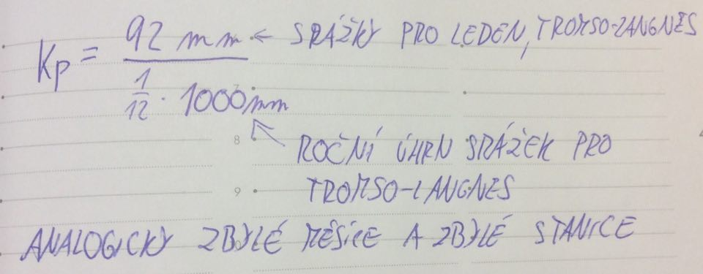

Obr.2:Postup výpočtu pluviometrického koeficientu

**HODNOCENÍ KONTINTALITY/OCEANITY KLIMATU**

**INDEX TERMICKÉ KONTINENTALITY**

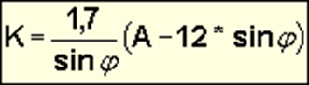

Tab. 4: Index termické kontinentality

|  |  |
| --- | --- |
| **Tromso-Langnes** | 8% |
| **Lvov** | 28% |
| **Zugspitze** | 10% |

Platí, že extrémní kontinentalita se pohybuje kolem 40%, extrémní oceanita se naproti tomu může pohybovat dokonce i v záporných číslech. Lvov lze tedy dle tohoto indexu označit za stanici v klimatem víceméně kontinentální, oproti tomu Tromso-Langnes a Zugspitze jsou se vzájemně podobnou hodnotou poměrně oceanické, Tromso-Langnes slabě více než Zugspitze.

**INDEX OMBRICKÉ KONTINENTALITY**

  



Tab. 5: Index ombrické kontinentality

|  |  |
| --- | --- |
| **Tromso-Langnes** | 3% |
| **Lvov** | 19% |
| **Zugspitze** | 6% |

Platí, že extrémní kontinentalita se pohybuje kolem 40%, extrémní oceanita se naproti tomu může pohybovat dokonce i v záporných číslech. Lvov je tedy dle tohoto indexu spíše kontinentální, Tromso-Langnes velmi silně oceanické a Zugspitze silně oceanické.

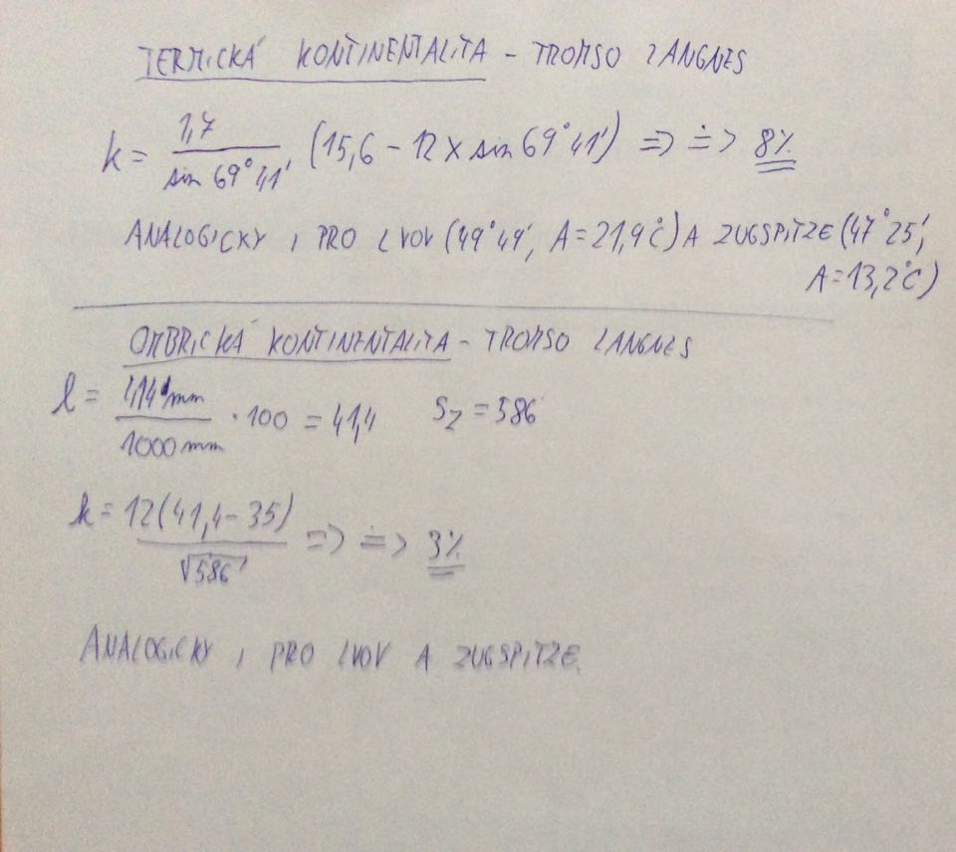

Obr.3: Postup výpočtu termické a ombrické kontinentality

**DOBA POLOVIČNÍCH SRÁŽEK/SRÁŽKOVÝ POLOČAS**

,, Jde o dobu, vyjádřenou v měsících, za níž spadne polovina ročního srážkového úhrnu, počínaje 1. dubnem. V kontinentálním klimatu se tato doba zkracuje, naopak v oceánickém se čas požadovaného úhrnu prodlužuje.,, *(HVĚZDA M. 2014)*

**Stanice Tromso-Langnes:** roční úhrn je 1000 mm, polovina je tedy 500 mm.

61+46+55+73+79+100=414 mm, chybí ještě 86 mm, další měsíc má průměrně 129 mm – polovina srážek dojde přesně za jednu třetinu (0,33) měsíce (za předpokladu rovnoměrného rozložení srážek během měsíce). K naplnění polovičního úhrnu dochází po 6,33 měsíce.

**Stanice Lvov:** roční úhrn je 740 mm, polovina je tedy 370 mm.

51+71+98+102=322mm, chybí ještě 48 mm, další měsíc má průměrně 76 mm – polovina srážek dojde za 0,63 měsíce (za předpokladu rovnoměrného rozložení srážek během měsíce). K naplnění polovičního úhrnu dochází po 4,63 měsíce.

**Stanice Zugspitze:** roční úhrn je 2004 mm, polovina je tedy 1002 mm.

199+172+185+183+170=909 mm, chybí ještě 93 mm, další měsíc má průměrně 115 mm – polovina srážek dojde za 0,81 měsíce (za předpokladu rovnoměrného rozložení srážek během měsíce). K naplnění polovičního úhrnu dochází po 5,81 měsíce.

Obecně platí, že v kontinentálních oblastech srážkový poločas se zkracuje asi na 3 měsíce, v oblastech silně oceanických přesahuje 7,0. Mohu tedy jen potvrdit, že v případě stanice Lvov s hodnotou 4,63 měsíce toto platí dobře, Lvov je brán jako spíše kontinentální, nikoli však extrémně kontinentální. Co se týče stanice Tromso-Langnes, zde je srážkový poločas 6,33 měsíce, což ukazuje na poměrně silnou oceanitu a potvrzuje předpoklad. Stanice Zugspitze jakožto stanice velehorská je specifická, její hodnota 5,81 měsíce ukazuje, že srážky jsou pěkně rozloženy do celého roku.

**POLOHA TĚŽIŠTĚ SRÁŽEK**

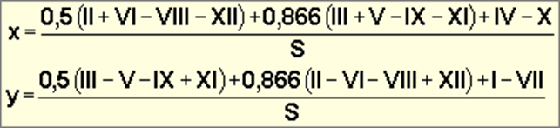

Stanice Tromso-Langnes:

X: 0,5 (86+55-79-105)+0,866(69+46-100-105)+61-129 = (-21,5)+ (-77,94) + (-68) = (-167,44)/1000=(-0,16744)

Y:0,5 (69-46-100+105)+0,866(86-55-79+105)+92-73 =14+49,362+19=82,362/1000=0,082362

Stanice Lvov: X: 0,0295351351, Y: (-0,198762162)

Stanice Zugspitze: X: 0,0778992016 Y: 0,004251497

Tab. 5: Poloha těžiště srážek

|  |  |  |
| --- | --- | --- |
| **STANICE** | **X** | **Y** |
| **Tromso-Langnes** | (-0,16744) | 0,082362 |
| **Lvov** | 0,0295351351 | (-0,198762162) |
| **Zugspitze** | 0,0778992016 | 0,004251497 |

Obr.4: Rozložení ročního chodu srážek v paprskovitém grafu, šedě je znázorněna stanice Zugspitze, modře stanice Tromso-Langnes, oranžově stanice Lvov.

Obr.5: Poloha těžiště srážek, šedě je znázorněna stanice Zugspitze, modře stanice Tromso-Langnes, oranžově stanice Lvov.

V prvním kvadrantu se nachází obvykle stanice vysokohorské, což nám zde souhlasí, Zugspitze je v prvním kvadrantu. Ve druhém kvadrantu se obvykle nachází stanice oceánského klimatu, ve třetím kvadrantu stanice kontinentálního klimatu, ve čtvrtém kvadrantu jsou stanice teplého kontinentálního klimatu. Tromso-Langnes podle předpokladů spadlo do druhého kvadrantu. Co se týče stanice Lvov, ta mne trochu překvapila, jelikož spadá do čtvrtého kvadrantu, očekával jsem ji spíše ve třetím kvadrantu. Je ale nutno si uvědomit, že západní Ukrajina ještě není úplně typické kontinentální území, proto spadla tedy do čtvrtého kvadrantu.

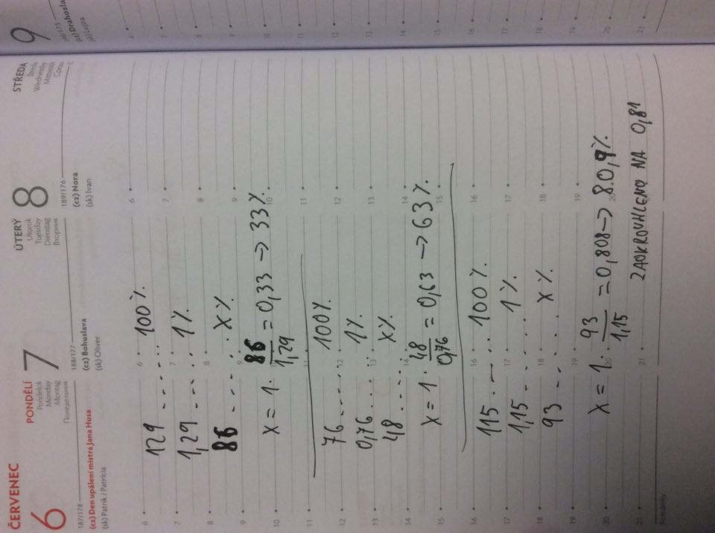

Obr.6: Postup výpočtu polohy těžiště srážek

Tab. 6:  Výsledky výpočtu indexů kontinentality

|  |  |  |  |  |  |
| --- | --- | --- | --- | --- | --- |
|  | **Index termické kontinentality** | **Index ombrické kontinentality** | **Doba polovičních srážek** | **Poloha těžiště srážek** | **Klima** |
| **Tromso-Langnes** | 8% | 3% | 6,33 měsíce | II. kvadrant | oceánské |
| **Lvov** | 28% | 19% | 4,63 měsíce | IV. kvadrant | kontinentální |
| **Zugspitze** | 10% | 6% | 5,81 měsíce | I. kvadrant | oceánské |

**Závěr:**

Provedené analýzy odpovídají mým předpokladům *(viz formulace hypotézy)*, nulová hypotéza zde byla přijata, nedošlo k významným odchylkám od počátečních předpokladů.

Zdroje:

KLIMATOLOGICKÉ INDEXY*, HVĚZDA M.2014 – str. 3. Dostupné z: https://is.muni.cz/auth/el/1431/podzim2017/Z0076/cviceni/klimaindexy/Klimatologicke_indexy_vzor.pdf)*

KLIMATOLOGICKÉ INDEXY*, HVĚZDA M.2014 – str. 7. Dostupné z: https://is.muni.cz/auth/el/1431/podzim2017/Z0076/cviceni/klimaindexy/Klimatologicke_indexy_vzor.pdf)*